Godt lytte- og læringsmiljø

for

elever med hørenedsættelse
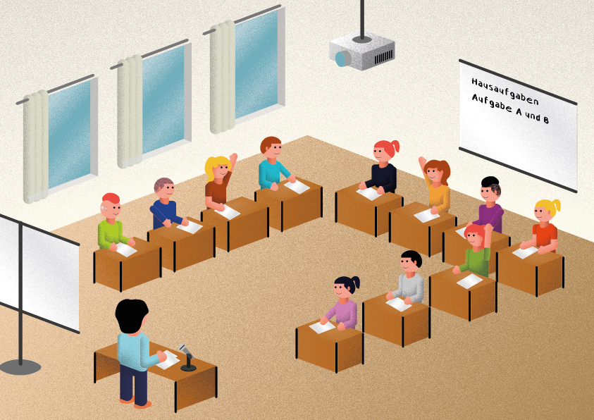

Idéoplæg: Lærere fra the State Centre for Hearing and Communication, Schleswig
Den danske udgave er tilrettet danske forhold
Alle illustrationer er fra det originale oplæg
Det tyske oplægs referencer er ikke medtaget

For yderligere oplysninger, kontakt
CfH@rsyd.dk
erasmus@lfzsl.de

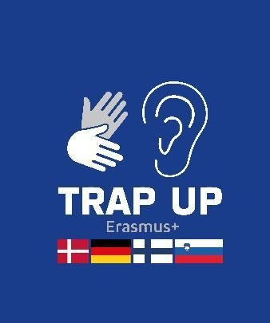

Indholdsfortegnelse

Introduktion 3
Vejledning 5
Tjekliste for godt lytte- og læringsmiljø 5
God akustik og begrænset støj i klasseværelset 8
Høreteknologi 13
Høreteknisk udstyr (HTU) 15
God indretning af klasseværelset 16
Gode lysforhold 20
Visualisering i undervisningen 22
Tolkeservice 24
Evaluering 26

Introduktion

Hvis der er en eller flere elever med hørenedsættelse i din klasse, bør lærerteam og elever være særligt opmærksomme på at støtte
op om et godt lytte- og læringsmiljø i klassen.

Formålet med dette materiale er at informere lærere til elever med hørenedsættelse i inkluderende undervisning om, hvordan man kan skabe et godt lytte- og læringsmiljø i klassen.
Et godt lytte- og læringsmiljø har betydning for alle elevers læring. Det betyder, at der oftest kan benyttes normalt taleniveau, og at der skal bruges færre ressourcer på at tale og lytte. For elever med hørenedsættelse betyder det bedre mulighed for at deltage i undervisningen - og kan være en forudsætning for at deltagelse er mulig! Vigtige faktorer for et godt lytte- og læringsmiljø er god rumakustik, god udnyttelse af høreteknologi og høreteknisk udstyr, begrænset støj, gode lysforhold, opmærksomhed på taleafstand og visualisering samt, hvis behov, evt. tolkning.

Et godt lytte- og læringsmiljø giver:

- Bedre taleforståelighed
- Mindre træthed
- Bedre koncentration
- Større indlæring
- Bedre trivsel

Evaluering af lytte- og læringsmiljø og evt. forbedringer af dette kan med fordel udføres ikke kun i klasseværelset, men også i f.eks. faglokaler, gymnastiksal, kantine, multifunktionelle rum og på gangarealer.

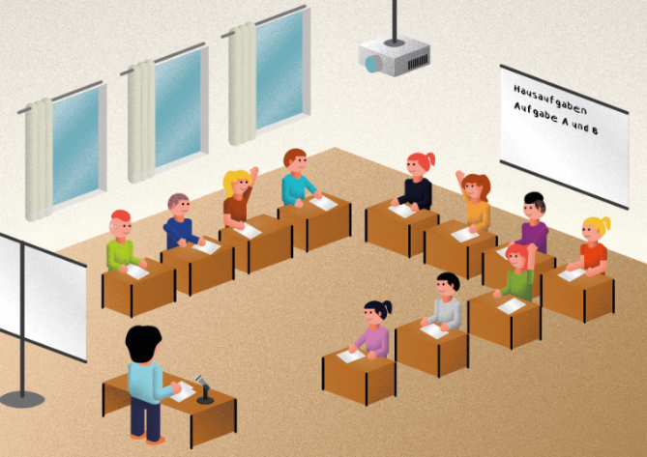




Hokus pokus
godt lytte- og læringsmiljø i fokus!

Tjekliste

Informations tekster

Forbedringstiltag

Evaluering

Vejledning
↓

Evaluer lytte- og læringsmiljøet i klasseværelset sammen med lærerteamet og klassen ved hjælp af tjeklisten på de næste sider

Er nogle spørgsmål afkrydset med
“nej” eller ”ukendt”?

Lad jer inspirere af tjeklisten og infoteksterne til forbedringer

Gennemfør forbedringstiltag

Evaluer lytte- og læringsmiljøet igen.

Tjekliste for godt lytte- og læringsmiljø

God akustik og begrænset støj
Spørgsmål | ja | nej | ukendt
Benyttes/kan der benyttes normal talestyrke i klasseværelset
(dvs. lærere og elever hæver kun sjældent deres stemmer)?
Taler kun det antal personer ad gangen, som undervisningen fordrer?
Er der akustiklofter (dvs. lofter lavet af lydabsorberende materiale)?
Er der lydabsorberende vægpaneler eller opslagstavler?
Er der tæpper eller lydabsorberende gulve?
Er der filtdupper eller tennisbolde under stoleben på hårde gulve?
Er der åbne hylder og reoler?
Er der gardiner og/eller andre bløde eller polstrede elementer?
Er der underlag på bordene (til f.eks. terninger, 6-bricks, madkasser, og når der lægges skriveredskaber?)
Støj udefra, f.eks. normal trafikstøj, skolekammerater i skolegården, kan ikke høres eller kun høres svagt?
Lyde fra nabolokalet/gangen kan ikke høres eller kun høres svagt?
Lys- og ventilationssystemer i klasseværelset er stille?
AV-udstyr er stille under brug og slukket, når det ikke bruges?
Er der adgang til et mere stille klasseværelse? (bedre lydabsorption, bedre lydisolation, mindre støj fra intern færdsel, ventilation mm)?

God udnyttelse af høreteknologi
Spørgsmål | ja | nej | ukendt
Bruger eleven sin høreteknologi (høreapparater, bahs eller cochlear implantat) det meste af tiden?
Sørger eleven (eller forældre) for, at høreteknologien fungerer (f.eks. at der er strøm på batterierne)?
Vurderer du, din elev og elevens forældre, at eleven er glad for og har god gavn af sin høreteknologi? (ellers bør forældre kontakte PPR eller høreklinik - hvis ikke allerede gjort)

God udnyttelse af det høretekniske udstyr (HTU)
Spørgsmål | ja |  | nej | ukendt
Er der en plan for i hvilke situationer HTU anvendes og i hvilke ikke?
Er alle elever og lærere i klassen introducerede til HTU og brug?
Er der plan for, hvordan det sikres, at HTU altid er opladet?
Virker lærermikrofon(er) og huskes opladning?
Virker elevmikrofoner og huskes opladning?
Virker multimediesender?
Virker elevmodtager(e) og/eller soundfield højtaler(e)?
Har HTU en fast, sikker placering, når det ikke bruges?
Er der procedure for hurtig, daglig kontrol af HTU?
Vides, hvem der kontaktes, hvis HTU ikke virker?

God placering i klasseværelset
Spørgsmål | ja | nej | ukendt
Sidder eleven forrest?
Har eleven en stille sidemand?
Har eleven solen i ryggen?
Kan eleven tydeligt høre og se læreren?
Kan eleven høre og se alle sine klassekammerater?

Gode lysforhold
Spørgsmål | ja | nej | ukendt
Er lyset tændt?
Er klasseværelset jævnt oplyst?
Er klasseværelset lyst nok?
Er der en ekstra tavlelampe, der kan tændes?
Sidder eleven på en måde, så han ikke bliver blændet?
Er lamperne jævnt placeret på loftet?
Giver lamperne lys uden at skabe skygger?
Er der lysbeskyttelse for vinduerne (gardiner eller persienner)?
Er arbejdsstationerne lyse nok?
Virker lyset rigtigt og uden flimmer?
Kan lysstyrken reguleres op og ned?

Visualisering i undervisningen
Spørgsmål | ja | nej | ukendt
Er lektionsplanen noteret på tavlen?
Er emnerne skrevet op?
Er svære ord og forklaringer skrevet op?
Er alle vigtige informationer (f.eks. lektier, datoer og indhold for klassetest) skrevet op?
Er der teknologi til visualisering i klasseværelset?
- Computer/ tablets?
- Dokument kamera?
- Projektor?
- Interaktiv tavle?
Er undertekster slået til film?

Tolkeservice
Læs infofolderen om Tolkeservice, hvis du vurderer, at eleven pga. sin hørenedsættelse ikke har tilstrækkelig let adgang til den talesproglige undervisning. Tjek desuden, at:
- Høreteknologi og HTU fungerer så godt som muligt (høreklinik og PPR er orienterede om problematikken og har for nylig ”været inde over”)
- Tjeklistens øvrige foreslåede tiltag ikke kan kompensere og understøtte tilstrækkeligt

God akustik og begrænset støj i klasseværelset

God akustik og begrænset baggrundsstøj er en vigtig del af et godt lyttemiljø.
Er der tvivl om efterklangstiden er for høj og/eller støjniveauet er for højt, vil tekniske målinger kunne foretages af en tekniker (oftest mod betaling). Lærere og elever kan dog sagtens i fællesskab benytte egne ører og tjeklisten i denne folder til evaluering samt lave screeningsmålinger med app. Man kan f.eks. måle efterklangstid samt hvor meget lyd dæmpes pga. afstand til den der taler, i klasseværelset. Den støj, som lærere og elever selv skaber i klasseværelset, vil typisk være meget variabel i lydstyrke og derfor usikker at måle på – men godt egnet til pædagogisk fokus!

Akustik og efterklang i klasseværelset
Akustikken i et lokale er den måde hvorpå lyden udbreder sig og reflekteres fra loft, vægge, vinduer, gulve og alle andre materialeflader. Lydens udbredelse vil afhænge af lokalets størrelse, form og materialer. Efterklangstid er en vigtig parameter i forhold til klasseværelsets akustik. Hvis efterklangstiden er for høj, vil lyde blive hængende længe i lokalet og bidrage til, at støjniveauet øges og taleforståeligheden forringes (reflekteret, forsinket lyd vil virke støjende på det direkte talesignal og bidrage til at støjniveauet øges yderligere pga. Lombards effekt: Alle taler naturligt højere, når lydniveauet i lokalet er højt, ”Støj avler støj”).
Efterklangstiden (RT, reverberation time) er den tid, det tager en lyd at mindskes 60 dB i lydstyrke, efter lydkilden slukkes.

For RT på skoler siger bygningsreglementet 2018 i grove træk:
I klasselokaler må RT højst være 0,6 sek. I små undervisningsrum for mindre grupper dog højst 0,4 – 0,5 sek.
I fællesrum og på fællesgange, der benyttes til gruppearbejde og lignende, må RT højst være 0,4 sek.
For RT i daginstitutioner og SFO siger bygningsreglementet 2018 i grove træk:
RT i fællesrum må højst være 0,4 sek.
I grove træk skal RT overholdes for både bas-, mellemtone- og diskantlyde, i oktavbåndene: 125 Hz, 250 Hz, 500 Hz, 1 kHz, 2 kHz og 4 kHz.

Hvor der går elever med hørenedsættelse, anbefaler Hørerådgivningen - Børn & Unge, at RT er højst 0,4 sek., også i klasselokaler (hvor der i øvrigt også ofte finder gruppearbejde og SFO-lignende aktiviteter sted), og også på skoler, daginstitutioner og SFO bygget før 2018.

Efterklangstid:
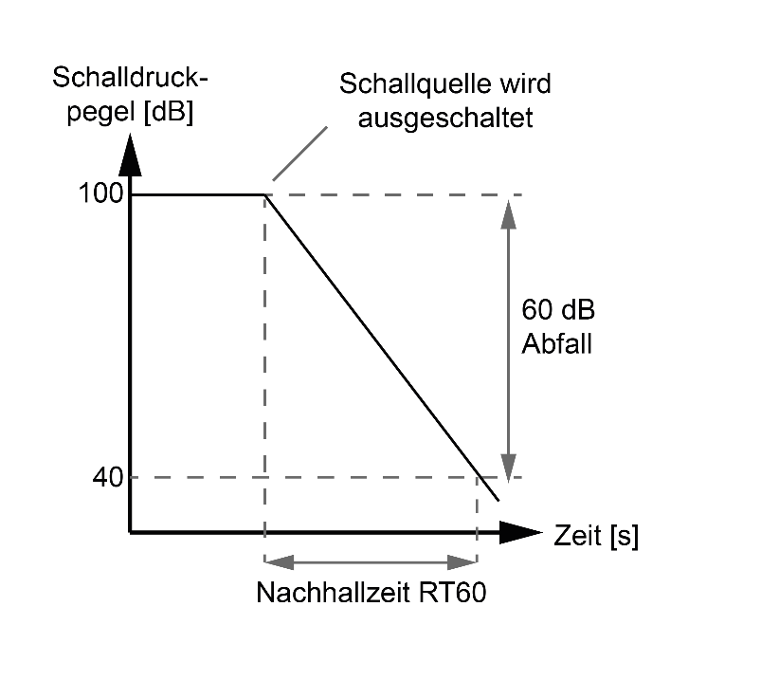
Tid (s)
Lydkilde slukkes
Lydtryksniveau (dB)
60 dB fald
Efterklangstid RT60

Jo flere m² effektivt lydabsorberende overflade (relativt til lokalets rumfang), desto kortere efterklangstid (Sabines lov). Overflader kan være fra 0-100 % lydabsorberende, afhængigt af overfladematerialet og af, hvad der er bag overfladen. F.eks. giver 10 cm mineraluld med luft bag ca. 100 % lydabsorption, også i bassen.
Et akustikloft med høj lydabsorption, evt. suppleret med en akustik endevæg eller akustik sidevæg, vil effektivt nedbringe efterklangstiden. Hvis en hel væg ikke kan beklædes med lydabsorberende materiale, kan akustik-vægpaneler i ”bælter” på langs af væggen være et kompromis (så hovedhøjde for både siddende og stående personer ”er dækket ind”).
Lydspredende elementer, som åbne hylder og reoler ”med bøger og andre ting og sager” bidrager til jævn og behagelig lydfordeling og gør, at mere lyd reflekteres op i akustikloftet og absorberes, så RT mindskes. Undgå reflekterende (dvs. ikke-lydabsorberende) vægge og vinduer direkte over for hinanden, hvis ikke der er tilføjet lydspredende elementer i lokalet.
For at få tilstrækkelig lav RT kan man, udover ovenstående og de i tjeklisten nævnte forhold, være opmærksom på:
- Åbne døre og vinduer til det fri, hvis det er vejr til det, og der ikke er støj udendørs.

Lydabsorberende materialer på loft og vægge (Akustiklofter og -vægge):
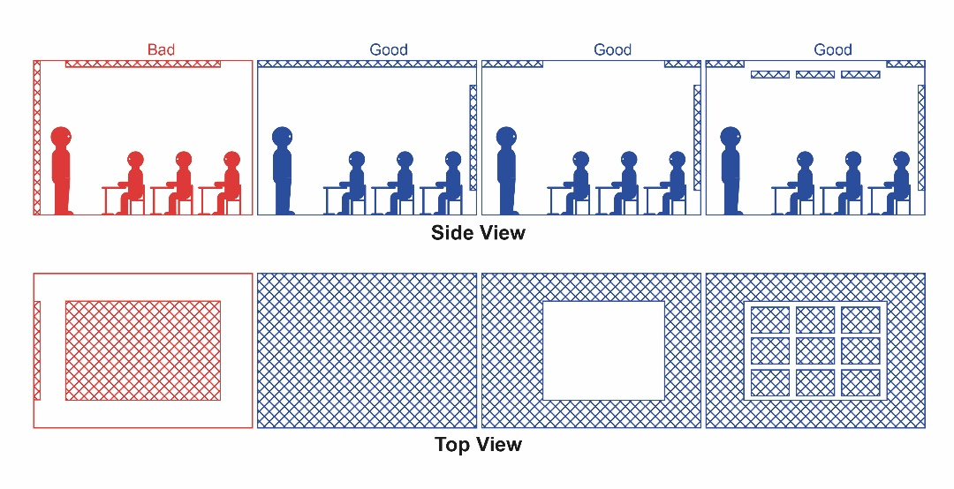

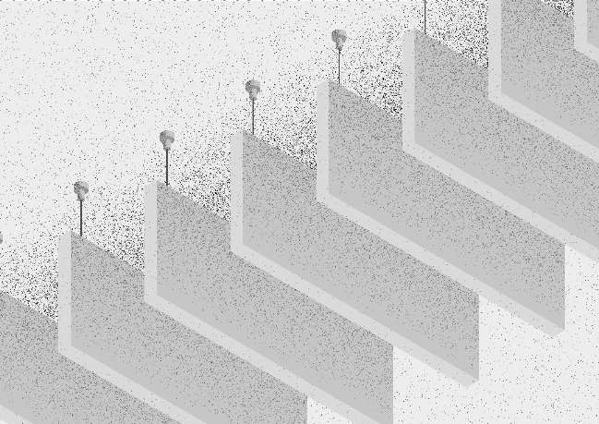
Nedhængte Akustiklofter:
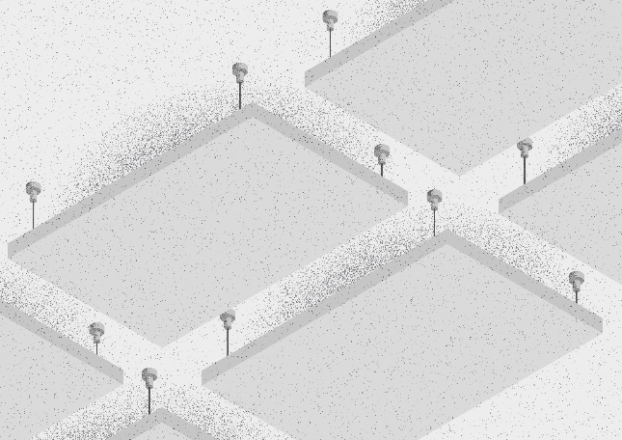

Signal/støj-forhold
Brugbar lyd er den lyd, man i en given situation ønsker at høre. Støj er lyd, man i en given situation ikke ønsker. For god taleforståelighed og ease-of-listening skal den brugbare lyd have væsentlig højere lydstyrke end støjen. For at man ikke skal bruge unødig megen energi på at lytte (og hermed have færre ressourcer til forståelse og læring), skal den brugbare lyd være mindst 15 dB højere end baggrundsstøjen, dvs. signal/støj-forholdet skal være større end eller lig med 15 dB. Elever med hørenedsættelse kan have behov for langt større signal/støj-forhold, afhængigt af sprogligt niveau, evt. fremmedsprog samt individuel skelneevne i støj.

Et bedre signal/støj-forhold, og herved bedre taleforståelighed, opnås ved:
- Nedbringelse af støjniveau
- Forbedring af rumakustikken (nedbringelse af efterklangstiden)
- Nedbringelse af taleafstand
- Anvendelse af høreteknisk udstyr

“Pædagogisk støjdæmpning“, eksempler:
- Lav klare regler for samtalen
- Brug en "talesten" (kun den, der har stenen i hånden, må tale)
- Hav alle materialer klar, inden undervisningen begynder
- Skriv en liste over materialer op på tavlen i begyndelsen af lektionen
- Brug et lærings-ur, der viser længden af arbejdsperioden
- Brug lydsvage undervisningsmaterialer: F.eks. terninger af gummi og ikke af
plastik eller træ

Tjekliste: God akustik og begrænset støj
Spørgsmål | ja | nej | ukendt
Benyttes/kan der benyttes normal talestyrke i klasseværelset
(dvs. lærere og elever hæver kun sjældent deres stemmer)?
Taler kun det antal personer ad gangen, som undervisningen fordrer?
Er der akustiklofter (dvs. lofter lavet af lydabsorberende materiale)?
Er der lydabsorberende vægpaneler eller opslagstavler?
Er der tæpper eller lydabsorberende gulve?
Er der filtdupper eller tennisbolde under stoleben på hårde gulve?
Er der åbne hylder og reoler med materialer?
Er der gardiner og/eller andre bløde eller polstrede elementer?
Er der underlag på bordene (til f.eks. terninger, 6-bricks, madkasser, og når der lægges skriveredskaber?)
Støj udefra, f.eks. normal trafikstøj, skolekammerater i skolegården, kan ikke høres eller kun høres svagt?
Lyde fra nabolokalet/gangen kan ikke høres eller kun høres svagt?
Lys- og ventilationssystemerne i klasseværelset er stille?
AV-udstyr er stille under brug og slukket, når det ikke bruges?
Er der adgang til et mere stille klasseværelse? (bedre lydabsorption, bedre lydisolation, mindre støj fra intern færdsel, ventilation mm)?

App
Screening af efterklangstid: Impulso app (fra Artnovion) til iPad eller iPhone.
Der skal være ro i lokalet og kun de 2 personer til stede, der måler. Man skal indtaste lokaledimensioner og vælge lokaletype i app’en, men det har ingen betydning for målingen, så man skriver/vælger bare vilkårligt.
Der skal laves flere målinger med iPad i forskellige relevante lytte-positioner (på stativ eller holder, så iPads mikrofon holdes stille og ikke er for tæt på reflekterende flader) og med kraftig lyd (vælg external impuls source: En ballon, der springes, eller et højt håndklap) i forskellige relevante tale-positioner. Efterfølgende skal der beregnes gennemsnit for de forskellige lydfrekvenser. For de fleste almindelige klasselokaler er efterklangstiden nogenlunde den samme i hele lokalet (men kan være forskellig på de forskellige lydfrekvenser). Forvent efterklangstider ca. i området 0,3 til 0,9 sek. Den dybe bastone 125 Hz er der typisk stor måleusikkerhed på, så RT for den må man se bort fra, hvis den ikke kan reproduceres. ”Målet” er RT på 0,4 sek. eller mindre på alle frekvenser for at tilgodese god taleforståelighed og godt lyttemiljø også for elever med hørenedsættelse.

Lyt selv
Prøv, mens der er stille i lokalet, at lave et højt klap med hænderne – kan du høre efterklangen? Prøv også med en baslyd: Sig højt ”A” og en diskantlyd: Sig højt ”F”.

Lydstyrkemåling
Der findes mange apps til måling af lydstyrke. Forvent dog ikke, at de er særligt præcise, hvis du ikke har mulighed for kalibrering. Vær også opmærksom på, at dB er en relativ måleskala, så der findes forskellige lydstyrke dB, afhængig af, hvad målereferencen er, og hvordan målingen er frekvensvægtet, f.eks. dB(A) SPL eller dB(C) SPL. Lydstyrke apps er derfor bedst til at måle forskel i lydstyrke – har man f.eks. en fronthøjttaler på den interaktive tavle, kan man afspille susende ”hvid støj” (lidt kraftig styrke) og måle lydstyken ca. 1 m fra højttaleren i forhold til ca. 8 m fra højttaleren. På den måde kan man se, hvor mange dB lydstyrken falder i klasseværelset pga. afstand til lydkilden.

Referencer. Her kan I læse mere:
Læs pjecen 'et godt lyttemiljø i skolen' her.
Se plakaten 'Dæmp støjen, hør bedre' her.
Se plakaten 'klassens høreregler' her.
Se plakaten 'her er der børn med høretab - skole og SFO' her.
Se videoen 'Forstå efterklangstiden på 2 minutter' her.
Læs vejledning til lydforhold i undervisningsbygninger BR18 fra Bygningsreglementet her.
Læs artiklen 'Københavns Kommune stiller skærpede krav til efterklangstider' her.

Høreteknologi

Der findes forskellige typer af audiologisk behandling, afhængig af type og grad af hørenedsættelse. De mest almindelige typer af høreteknologi (ikke at forveksle med høreteknisk udstyr, HTU, også kaldet høreteknik) er høreapparater (HA), cochlear implantat (CI) og benlednings-høreapparater (BAHS).
Høreteknologi er individuelt tilpasset til personen hvad angår type, lydindstilling og evt. forskellige lydprogrammer, betjeningsmuligheder, tilkoblingsmuligheder, pasform og udseende (f.eks. model og farve).
Betjeningsmuligheder (for f.eks. lydstyrke, lydprogram, brug af teleslynge, tilkobling til telefon eller ekstra udstyr som f.eks. partnermikrofon, TV-streamer eller HTU i skolen) kan være via knapper på selve høreteknologien, eller via app eller en fysisk fjernbetjening.
Hvis man er under 18 år og har en behandlet hørenedsættelse, bliver man regelmæssigt indkaldt til kontrol af hørelse og høreteknologi på en audiologisk afdeling (høreklinik), ligesom man selv (eller forældre) skal kontakte audiologisk afdeling eller PPR, hvis man oplever problemer med sin høreteknologi eller brug af den.
Det vil være meget individuelt, og afhænge af mange faktorer, hvor godt høreudbytte (funktionel hørelse) man kan opnå med høreteknologi. Typisk vil man have sværest ved at høre i støj og på afstand.
Som bruger af høreteknologi skal man (eller forældre) sørge for daglig renholdelse og lydtjek samt daglig opladning eller regelmæssig udskiftning af batterier.

HA:
Et høreapparat forstærker omgivelseslydene, så de, så vidt muligt, kan høres af personen med hørenedsættelse (uden at lydene bliver ubehageligt kraftige).

Høreapparatet har mikrofon, lydprocessor og højttaler. HA til førskole- og skoleelever er oftest af typen BTE (behind the ear) med individuel støbt øreprop. Det er en robust HA type, der også er let at rengøre. Der findes også HA typer, hvor hele HA er indbygget i øreproppen eller hvor HA’s højttaler er indbygget i øreproppen (øreprop-slangen er erstattet af en ledning, og bag-øret delen er mindre end et BTE høreapparat).

CI:
Hvis HA ikke kan kompensere tilstrækkeligt for hørenedsættelsen, og denne skyldes forhold i det indre øre (øresneglen = cochlear), er cochlear implantat måske muligt.
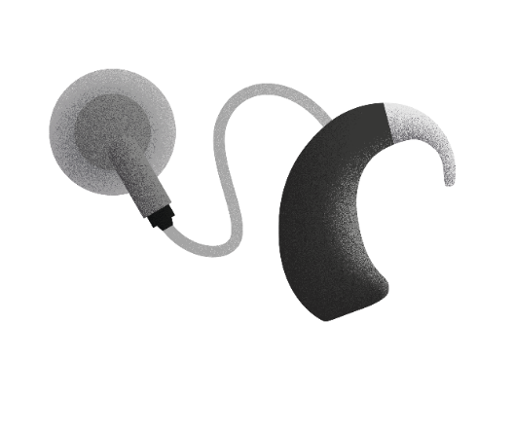
CI består af en indopereret del (implantatet) med en elektrode indsat i indre øre og magnetisk kobling til de ydre dele, som er mikrofon, lydprocessor og transmitter-coil.
CI laver omgivelseslydene om til elektriske impulser, som når hørenerven via elektroden.
Man kan også få CI som single unit, hvor de ydre dele, mikrofon, lydprocessor og coil, er én enhed.

BAHS:
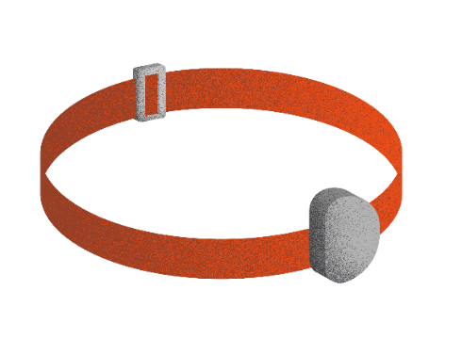
Benforankret høresystem (også kaldet benlednings-høreapparat) har ikke en højttaler som HA, men en vibrator, som vibrerer omgivelseslydene til det indre øre via kranieknoglerne.
BAHS er særlig velegnet til mellemøre- og øregangsrelaterede hørenedsættelser.
Førskole børn bærer oftest BAHS på softband (pandebånd), mens skoleelever ofte får lavet et implantat med abutment, hvor den ydre bestående af mikrofon, lydprocessor og vibrator trykkes på. Implantatet kan også være med magnetisk kobling, og evt. med vibratordelen indopereret, så mikrofon og lydprocessor udgør den ydre del.

Tjekliste: God udnyttelse af høreteknologi
Spørgsmål | ja | nej | ukendt
Bruger eleven sin høreteknologi (høreapparater, bahs eller cochlear implantat) det meste af tiden?
Sørger eleven (eller forældrene) for, at høreteknologien fungerer (f.eks. at der er strøm på batterierne)?
Vurderer du, din elev og elevens forældre, at eleven er glad for og har god gavn af sin høreteknologi? (ellers bør forældre kontakte PPR eller høreklinik - hvis ikke allerede gjort)

Høreteknisk udstyr (HTU)

Selv med god høreteknologi, god akustik i klasseværelset og ikke unødig støj, vil forholdene i et typisk klasseværelse med mange elever, der kommunikerer, interagerer og deltager i undervisningen, nemt give svære lyttebetingelser for elever med hørenedsættelse, med udtrætning og nedsat læring og trivsel til følge.
HTU med lærer- og elevmikrofoner og multimediesender, sammen med personlige modtagere og/eller soundfield højttaler(e), vil forbedre signal/støj-forholdet (”mindske” afstanden til den, der taler), og hermed øge taleforståelighed og ease-of-listening.

Læs om høreteknisk udstyr i klasseværelset i denne pjece fra Materialecentret her.

Tjekliste: God udnyttelse af det høretekniske udstyr (HTU)
Spørgsmål | ja |  | nej | ukendt
Er der en plan for i hvilke situationer HTU anvendes og i hvilke ikke?
Er alle elever og lærere i klassen introducerede til HTU og brug?
Er der plan for, hvordan det sikres, at HTU altid er opladet?
Virker lærersender(e) og huskes opladning?
Virker elevmodtager(e) og/eller soundfiel højtaler(e)?
Virker elevmikrofoner og huskes opladning?
Har HTU en fast, sikker placering, når det ikke bruges?
Er der procedure for hurtigt, dagligt tjek af HTU?
Vides, hvem der kontaktes, hvis HTU ikke virker?

God indretning af klasseværelset

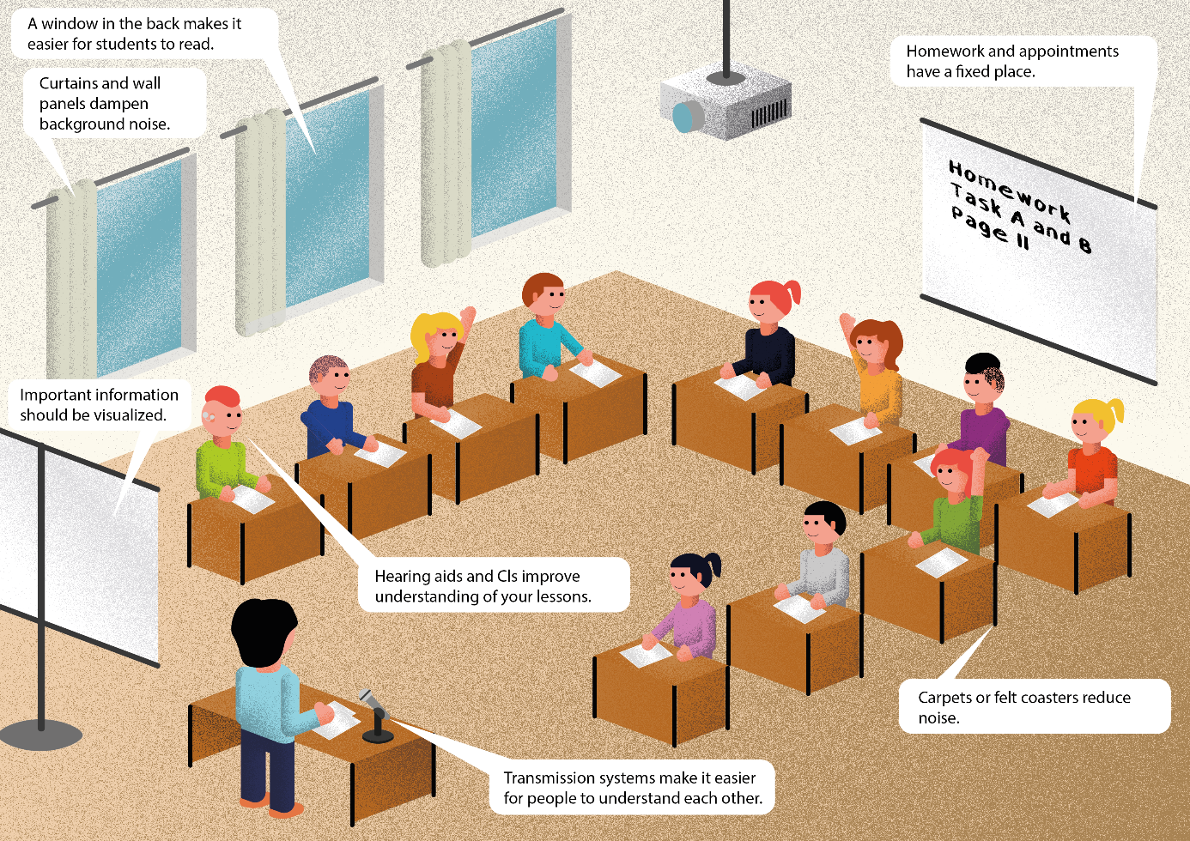
Høreteknisk udstyr gør det lettere at forstå hinanden.

Akustikloft og akustiske vægpaneler mindsker efterklang og dæmper støj
Et vindue i ryggen gør det lettere for eleven at se og mundaflæse
Høreapparat og CI øger forståelsen af undervisningen.

Gardiner kan regulere lysforholdene samt give god akustik.
Åbne reoler og hylder med materialer giver god jævn lydspredning

Lektier og aftaler skrives et fast sted.

Gulvtæppe eller stole med filtdupper giver mindre støj.

Vigtige ting bør visualiseres

Forskellig undervisning (didaktik og metodik)
Placeringen af elever med hørenedsættelse afhænger af undervisningsmetoderne.
Ved placering skal gælde:
- Nærhed til læreren
- Svag eller ingen forstyrrende støj
- En stille sidemand
- Øjenkontakt er mulig
- Lyset blænder ikke

Bordopstilling
Bordenes placering skal passe til klassens størrelse og undervisningsformen. Hvor det er muligt, er det bedst, hvis klassen sidder i U-form eller en halvcirkel, så elever med hørenedsættelse har de bedste forudsætninger for at se og høre alle.

Frontal undervisning
Læreren underviser med front mod klassen. Der er mindre interaktion med eleverne.
Bordene skal stå i U-form eller halvcirkel.
Elever med hørenedsættelse skal sidde forrest i U-formen og i midten i halvcirklen.

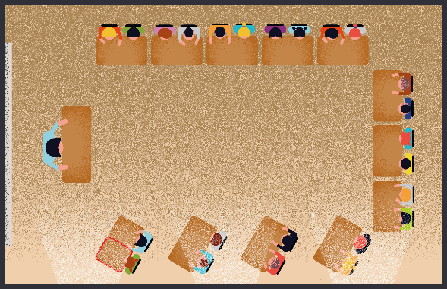
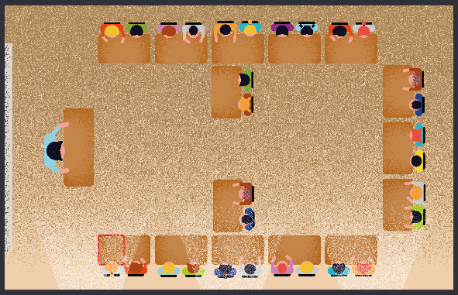

Gruppeborde
Hvis der er gruppeborde, er en halvcirkel foran tavlen god til diskussioner og præsentationer i klassen. På denne måde kan alle høre og se hinanden godt.
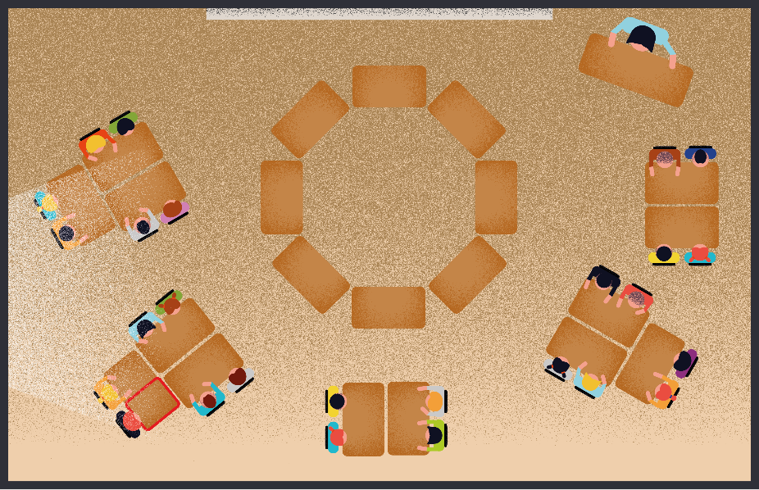

Selvstændigt arbejde
Eleverne arbejder alene, med en partner eller i en gruppe.
Elever med hørenedsættelse skal sidde et stille sted i klassen.
Elevernes arbejdsmaterialer skal være langt væk fra elever med hørenedsættelse, så de ikke bliver forstyrret, når kammeraterne henter materialer.
Ved gruppearbejde skal grupper med elever med hørenedsættelse sidde et roligt sted, evt. i et andet lokale.

Placering, afstand
Når der ikke bruges høreteknisk udstyr, HTU, er det vigtigt at tænke afstanden til læreren ind. Når der bruges HTU i klassen, er afstand til læreren (der benytter mikrofon) ikke af lige så stor betydning (dog af betydning, hvis eleven også har behov for visuelle cues).
Uden brug af HTU bør eleven sidde tæt på læreren, da lyd dæmpes over afstand.
I et almindeligt klasseværelse må man regne med, at dæmpningen kan være betragtelig. Hvis lyden kan udbrede sig helt frit, dvs. der ingen refleksioner er, vil lyden ifg. ”afstandsloven” dæmpes 6 dB for hver fordobling af afstanden til lydkilden. I et typisk klasseværelse, selv med god lav efterklangstid, vil lyden dog dæmpes knap så meget. En dæmpning på 10 dB svarer til, hvad en normalthørende ca. vil opfatte som en halvering af lydstyrken (selvom et halveret lydtryk rent fysisk svarer til 6 dB dæmpning).
Selv få dB’s dæmpning af lydstyrken kan være kritisk for taleforståeligheden for en elev med hørenedsættelse, trods brug af høreteknologi.

Placering ved ensidig hørenedsættelse (ét normalthørende øre) eller

meget højre/venstre asymmetrisk funktionel hørelse (ét bedste øre)

Anbefaling:
De yngste elever: Placering med det bedste øre vendt mod læreren.
Ældre elever: Når der bliver mere klasse-diskussion (ca. fra 3. klasse), bør det bedste øre i stedet vende ud mod klassen – samtidig med tæt afstand til læreren.
En drejestol kan hjælpe eleven med hurtigt at vende det bedste øre mod den, der taler.
Hvis eleven har et normalthørende øre eller kun en lille hørenedsættelse på det bedste øre, vil det i gunstige lyttesituationer ikke altid bemærkes, at eleven har en hørenedsættelse, men især i støjfyldte omgivelser samt når lyd kommer fra den dårligst hørende side, vil der typisk være problemer med taleforståelighed og
ease-of -listening.
Udover ovenstående skal man for denne elevgruppe tænke godt lytte- og læringsmiljø ind som for øvrige elever med hørenedsættelse.

Tjekliste: God placering i klasseværelset
Spørgsmål | ja | nej | ukendt
Sidder eleven forrest?
Har eleven en stille sidemand?
Har eleven solen i ryggen?
Kan eleven tydeligt høre og se læreren?
Kan eleven høre og se alle sine klassekammerater?

Referencer:
Se materialet 'Et godt lyttemiljø i skolen' her.
Se materialet 'Guide til skolelivet med høretab' her.
Se materialet 'Anbefalinger til undervisning af eleven med høretab 0.-5- klasse' her.

Gode lysforhold

Gode lysforhold i klasseværelset er vigtige for elever med hørenedsættelse.
Elever med hørenedsættelse har behov for godt lys for at kunne se tavlen og andre illustrationer, se den talendes mund og aflæse ansigtsmimik og kropssprog samt orientere sig visuelt om, hvor lyd og tale kommer fra. Synet understøtter hørelsen og tilføjer yderligere informationer. I dårligt lys bliver øjnene hurtigt trætte og koncentrationen svigter. Kunstigt lys kan skabe ensartede, gode visuelle forhold.
Belysningsstyrke måles i Lux. Hvis der er tvivl om belysningsstyrke, antal lamper og andre lysforhold i klasseværelset er tilstrækkelig, kan der foretages målinger og beregninger af en professionel tekniker (oftest mod betaling). Lærere og elever kan også sagtens i fællesskab benytte egne øjne og tjeklisten i denne folder til at evaluere lysforholdene og lave screeningsmålinger af belysningsstyrken med app.
Ifg. Bygningsreglementet 2018 skal der være mindst 300 Lux i klasseværelset og 500 Lux i undervisningslokaler, hvor der er særligt synskrævende opgaver, som f.eks. sløjd og billedkunst. Hørerådgivningen – Børn & Unge anbefaler 500 Lux i alle undervisningslokaler, hvor der er elever med hørenedsættelse – også i skoler bygget før 2018

Godt lys giver:
- Øget udholdenhed og koncentration
- Forbedret visuel skarphed og detaljegenkendelse
- Øget læsehastighed
- Øget opfattelse af kontraster
- Forbedret kommunikationen

Ud over ovenstående og de i tjeklisten nævnte forhold, kan man også være opmærksom på:
- Matte overflader, der ikke giver genskin
- Fordeling af lamper parallelt med vinduet
- Behagelig og ensartet lys-farve i hele lokalet.

Tjekliste: Gode lysforhold
Spørgsmål | ja | nej | ukendt
Er lyset tændt?
Er klasseværelset jævnt oplyst?
Er klasseværelset lyst nok?
Er der en ekstra tavlelampe, der kan tændes?
Sidder eleven på en måde, så blænding undgås?
Er lamperne jævnt placeret på loftet?
Giver lamperne lys uden at skabe skygger?
Er der lysbeskyttelse for vinduerne (gardiner eller persienner)?
Er arbejdsstationerne lyse nok?
Virker lyset rigtigt og uden at flimre?
Kan lysstyrken reguleres op og ned??

Apps:
Lux Light Meter FREE

Referencer:
Se materialet 'Et godt lyttemiljø i skolen' her.
Se materialet 'Guide til skolelivet med høretab' her.

Visualisering i undervisningen

For elever med hørenedsættelse kan billeder og skriftlig information understøtte deltagelsen i undervisningen. Læreren bør være bevidst om, at tilstrækkeligt meget info er visuelt og skriftligt tilgængeligt. Brug af AV-udstyr understøtter elevens læring.
Eleven med hørenedsættelse skal have godt udsyn over tavlen og adgang til bærbar PC eller tablet.

Eksempler på, hvad der på forhånd kan visualiseres:
- Lektionens temaer og rækkefølge
- Svære ord med forklaringer
- Lektier
- Indhold og deadlines for klassetests

Ud over hvad der nævnes i tjeklisten, kan i undervisningen:
- Vises mange billeder, diagrammer og film (med undertekster)
- Oplæg, der præsenteres for klassen, gives skriftligt til eleven med hørenedsættelse, som kan læse med under præsentationen
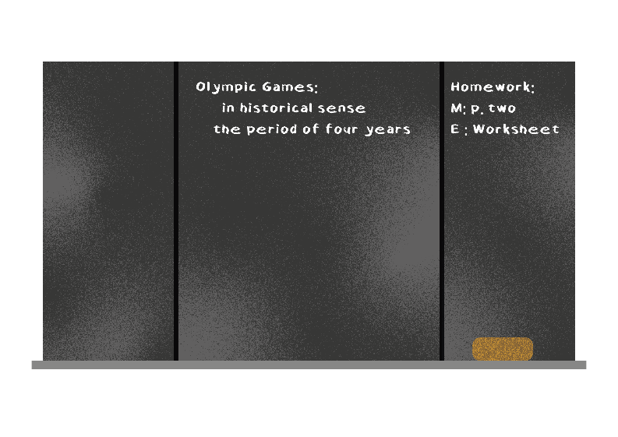
- Opgaver, indhold, tekster, billeder vises og gemmes digitalt
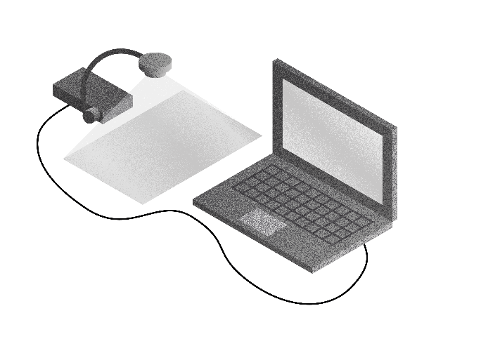

Tjekliste: Visualisering i undervisningen
Spørgsmål | ja | nej | ukendt
Er lektionsplanen noteret på tavlen?
Er emnerne skrevet op?
Er svære ord og forklaringer skrevet op?
Er alle vigtige informationer (f.eks. lektier, datoer og indhold for klassetest) skrevet op?
Er der teknologi til visualisering i klasseværelset?
- Computer/ tablets?
- Dokument kamera?
- Projektor?
- Interaktiv tavle?
Er undertekster slået til film?

Referencer:
Find materialet 'Guide til skolelivet med høretab' her.
Find materialet 'Anbefalinger til undervisning af eleven med høretab på 0.-5- klassetrin' her.
Find materialet 'I går, i dag, i morgen" her.
Find digitale apps fra Materialecenteret her.

Tolkeservice

Hvis du vurderer, at eleven pga. sin hørenedsættelse ikke har tilstrækkelig let adgang til den talesproglige undervisning, har eleven muligvis behov for tolkning (skrivetolk, tolk til dansk tegnsprog eller dansk med støttetegn).
Tjekliste:
- Høreteknologi og HTU fungerer så godt som muligt (høreklinik og PPR er orienterede om problematikken og har for nylig ”været inde over”)
- Det er vurderet, at effekten af de øvrige punkter i tjeklisten for Godt lytte- og læringsmiljø ikke vil kunne kompensere og understøtte tilstrækkeligt

Der er endnu ikke et beskrevet tilbud til danske skoleelever i grundskolen om at bruge tolk i klasseværelset. Dette tilbud findes derimod på ungdoms - og videregående uddannelser.
Læs mere on specialpædagogisk støtte (SPS) for elever og studerende her.

Hvis du vurderer, at eleven har brug for tolkning, så tag i samarbejde med forældrene kontakt til Kommunernes Landsforbund og/eller Hørerådgivningen - Børn & Unge, så vil vi samle henvendelserne i en fælles forespørgsel.

Reference:
Læs mere om den nationale tolkemyndighed her.

Nedenstående er en beskrivelse af mulighederne for tolkning i Schleswig-Holstein:

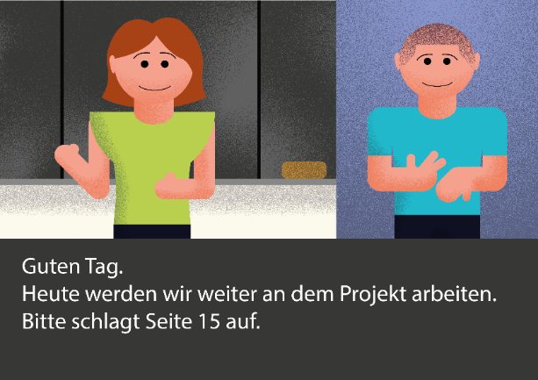
Der er flere tolketjenester til rådighed til at støtte elever med hørenedsættelse i klasseværelset.
- Tegnsprogstolk på stedet (tale til tegnsprog)
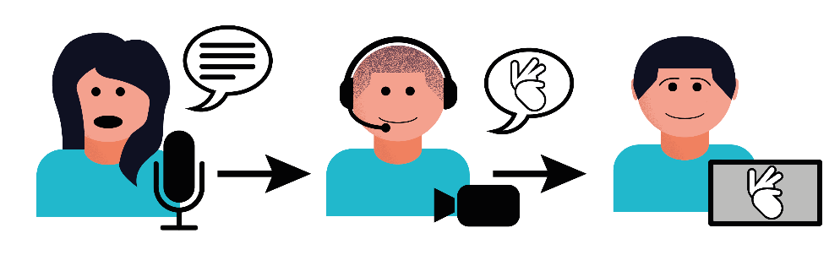
- Fjerntolk, tegnsprog: Lærerens tale tolkes til tegnsprog. Eleven med hørenedsættelse ser tolken på sin PC, tablet eller smartphone.

- Fjerntolk, skrivetolkning: Tolken skriver lærerens tale til eleven. Eleven med hørenedsættelse har kontakt til tolken via sin PC, tablet eller smartphone. Skrivetolken kan skrive på flere sprog.
- Konvertering af det talte sprog til tekst ved hjælp af software.
Softwaren kan bruges med det samme og koster mindre end tolkeservice. Man kan vælge forskellige sprog. Der findes forskellige digitale platforme til formålet.
NB: Kvaliteten af dansk tale-til-tekst software er endnu ikke tilstrækkelig god til tolkning.
Krav: Ud over krav til teknisk udstyr og kendskab til brug, kræves, at eleven med hørenedsættelse kan læse eller forstå tegnsprog.

Referencer:
Læs mere om konvertering af det talte sprog til tekst ved hjælp af software her (engelsk hjemmeside).

Evaluering

Er der foretaget nogle ændringer indenfor:

Akustik og støj O Ja O Nej
Høreteknologi O Ja O Nej
Høreteknisk udstyr (HTU) O Ja O Nej
Klasseindretning/placering O Ja O Nej
Lys O Ja O Nej
Visualisering O Ja O Nej
Tolkning O Ja O Nej

Har ændringerne forbedret:

Deltagelse? O Ja O Nej
Opmærksomhed? O Ja O Nej
Trivsel? O Ja O Nej

Noter samt yderligere planlagte ændringer:

Noter samt yderligere planlagte ændringer:

